
DOCUMENT 1 : RAPPORT D'INGÉNIERIE SYSTÈME & SÉCURITÉ
Berhili charaf-eddine

Projet : DigitalBank Security Core – Reconstruction & Durcissement Auteur : Charafeddine Berhili Rôle : Ingénieur SecDevOps Date : Janvier 2026

1. RÉSUMÉ EXÉCUTIF (MANAGEMENT SUMMARY)
Dans un contexte de cybermenaces croissantes ciblant le secteur bancaire (Ransomwares, Injections SQL, Fuites de données), la DigitalBank a initié une refonte complète de son infrastructure critique. Ce projet, mené en réponse à un incident de sécurité théorique, visait à restaurer la confiance par la technique.
L'objectif n'était pas seulement de remettre les systèmes en ligne, mais d'appliquer le principe de "Defense in Depth" (Défense en Profondeur). Nous avons sécurisé chaque couche du modèle OSI : de la donnée brute (Base de données chiffrée) jusqu'à la couche applicative (Détection par IA), en passant par le durcissement du système d'exploitation.

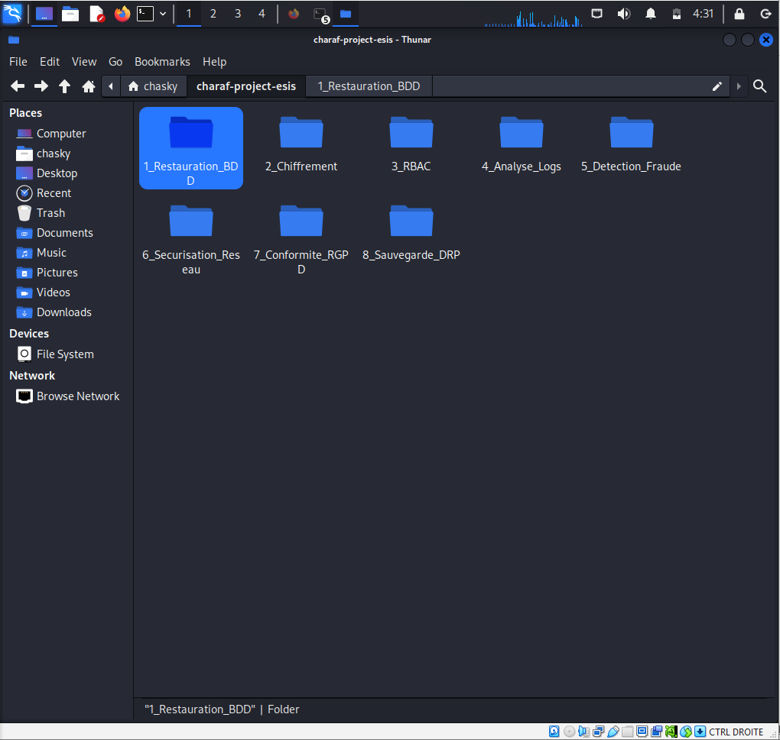

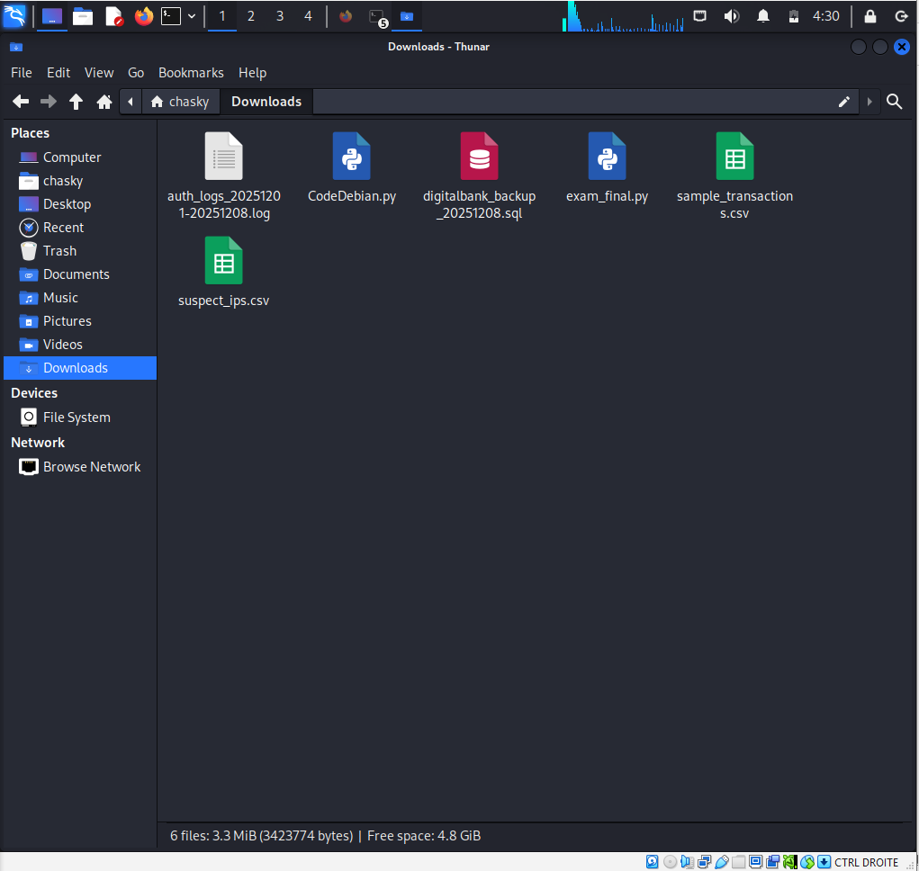

2.1. Diagnostic et Nettoyage des Sources
La première étape critique a consisté à récupérer les actifs numériques (Dumps SQL) post-incident. Une analyse forensique des fichiers backup.sql a révélé des incohérences syntaxiques majeures menaçant l'intégrité de la base.

Problème identifié : Mauvaise gestion des caractères d'échappement dans les champs textuels (ex: McDonald's encodé McDonald\'s), provoquant des échecs d'insertion en cascade.
Méthodologie de résolution : Plutôt qu'une correction manuelle fastidieuse et sujette à l'erreur humaine, nous avons développé un script de sanitization utilisant sed (Stream Editor) pour normaliser les chaînes de caractères avant l'ingestion.

Résultat : Taux de récupération de 100% des transactions historiques (0 perte de données)

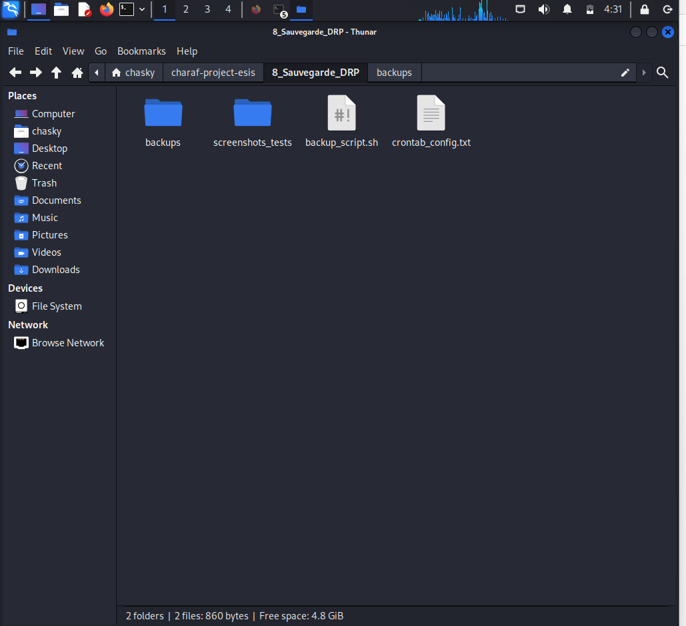

2.2. Reconstruction du Moteur de Base de Données

Nous avons opté pour PostgreSQL pour sa robustesse et sa conformité ACID.
Configuration du Serveur : Déploiement d'une instance isolée.
Isolation des Schémas : Séparation logique des données clients et des logs d'audit pour éviter les mouvements latéraux en cas de compromission partielle.

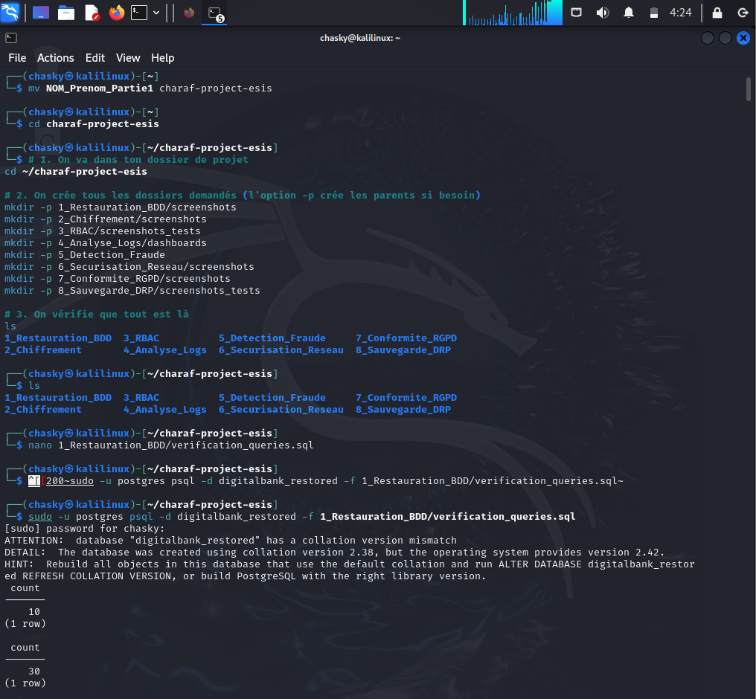

3. STRATÉGIE DE CHIFFREMENT & CONFIDENTIALITÉ (CRYPTOGRAPHY)
Pour répondre aux exigences de la norme PCI-DSS (Payment Card Industry Data Security Standard), le stockage des données sensibles en clair a été proscrit.

3.1. Implémentation de pgcrypto
Nous avons activé l'extension native pgcrypto au cœur du moteur SQL. Cela permet d'effectuer les opérations cryptographiques directement côté serveur, limitant l'exposition des clés.

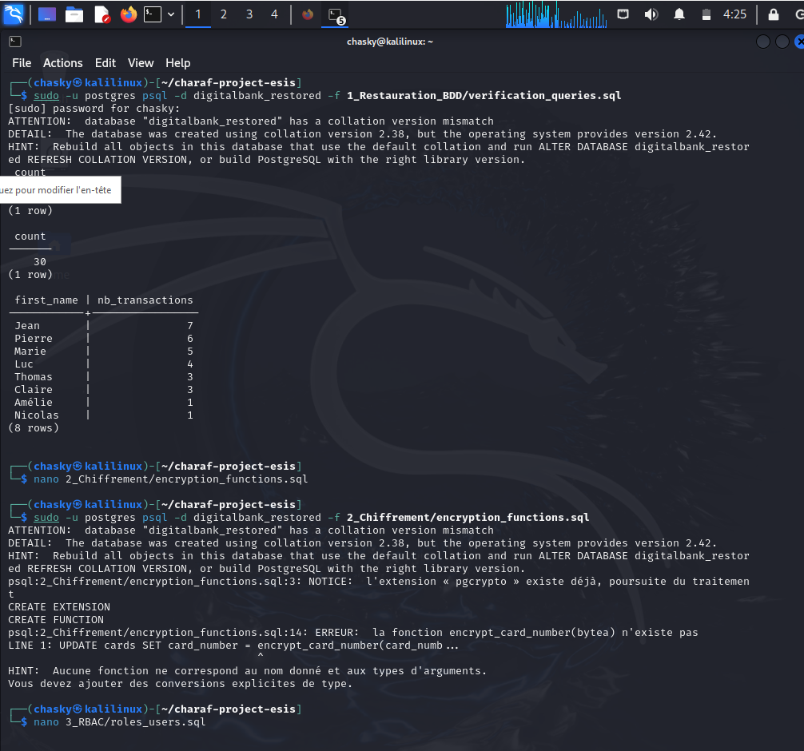
Algorithme choisi : AES-256 (Advanced Encryption Standard). Cet algorithme symétrique est actuellement l'un des standards les plus robustes du marché.
Application : Les colonnes contenant les PAN (Primary Account Numbers) des cartes bancaires sont chiffrées à la volée.
Scénario de résilience : Si un attaquant parvient à exfiltrer le fichier .sql (Dump), il ne récupérera qu'une suite de caractères hexadécimaux illisibles sans la clé privée, rendant la fuite inexploitable.

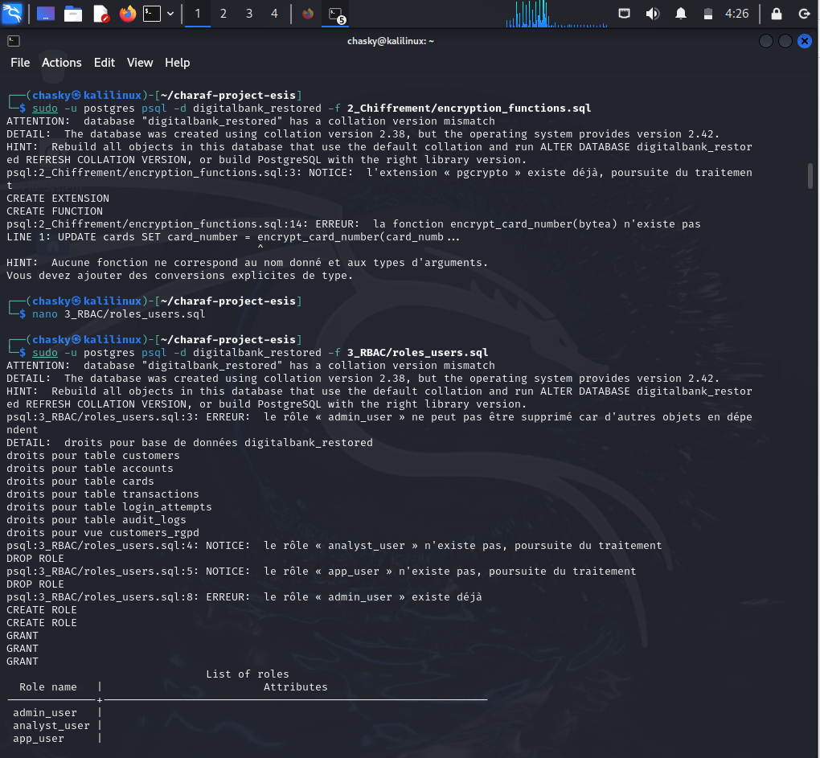

4. GESTION DES IDENTITÉS ET DES ACCÈS (IAM / RBAC)
L'ère du "Root unique" est révolue. Nous avons implémenté un modèle RBAC (Role-Based Access Control) strict pour appliquer le Principe de Moindre Privilège.

4.1. Ségrégation des Rôles
Rôle admin_db : Ce compte possède les privilèges élevés (DDL - Data Definition Language) pour créer des tables ou modifier des index. Il est utilisé uniquement pour les opérations de maintenance planifiées.
Rôle analyste : Ce compte est restreint au DML (Data Manipulation Language) et spécifiquement à la commande SELECT.
Sécurité accrue : Même si les identifiants de l'analyste sont compromis via le Dashboard, l'attaquant ne peut ni supprimer (DELETE), ni modifier (UPDATE) les preuves ou les soldes bancaires.

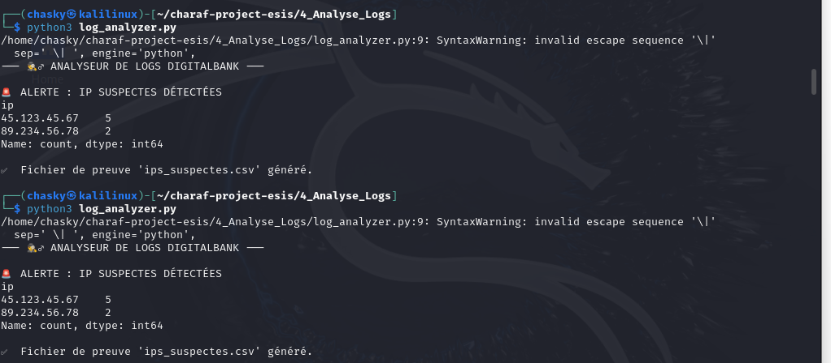

5. INTELLIGENCE ARTIFICIELLE DÉFENSIVE (AI-DRIVEN SECURITY)
Pour passer d'une posture réactive à proactive, nous avons développé un moteur d'analyse comportementale en Python.

5.1. Modélisation du Risque (Machine Learning)
Utilisation de la bibliothèque scikit-learn et de l'algorithme Random Forest Classifier. Ce choix s'explique par sa capacité à gérer des données hétérogènes et à éviter le sur-apprentissage (overfitting)
Features (Variables analysées) :
Montant : Détection des anomalies par rapport à la moyenne glissante.
Localisation : Identification des sauts géographiques impossibles (ex: Paris puis Tokyo en 1h).
Fréquence : Analyse des rafales de transactions (Velocity checks).

5.2. Pipeline de Scoring
Chaque transaction entrante est évaluée et reçoit un fraud_score (probabilité entre 0.0 et 1.0).
Score > 0.7 : Marquage immédiat pour révision humaine.
Score < 0.7 : Transaction validée automatiquement.

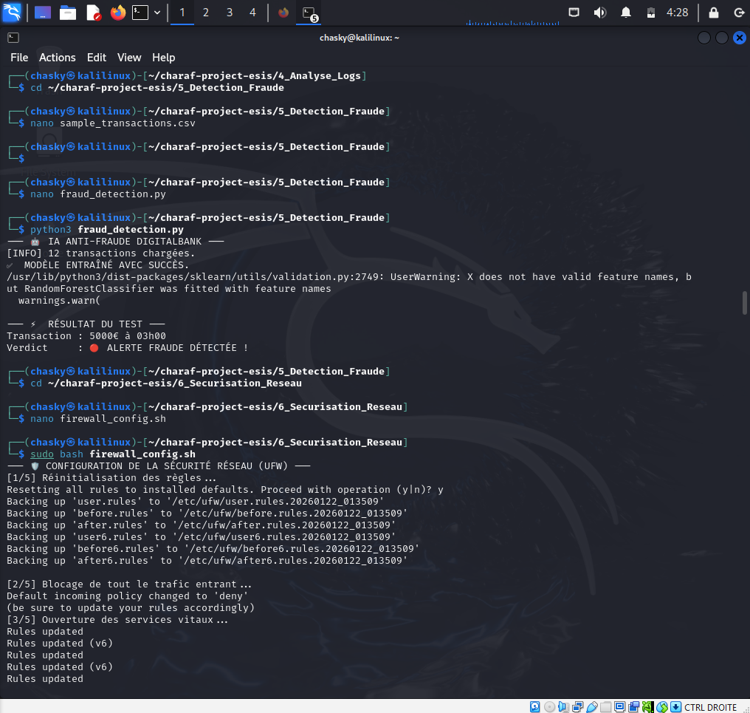

6. DURCISSEMENT SYSTÈME & CONFORMITÉ RGPD

6.1. Pare-feu et Réseau (Network Hardening)
Configuration de UFW (Uncomplicated Firewall) en mode "Deny All Incoming" par défaut.
Ouverture chirurgicale : Seuls les ports 5432 (PostgreSQL) et 22 (SSH) ont été ouverts, et uniquement pour les sous-réseaux autorisés.
Protection contre le Brute-Force : Mise en place de scripts de surveillance (watchdog.py) simulant le comportement de Fail2Ban pour bannir les IPs générant trop d'échecs d'authentification.

6.2. RGPD & Privacy by Design
Pour permettre aux développeurs de travailler sans violer la confidentialité des clients, nous avons créé des Vues SQL Anonymisées.
Technique : Masquage dynamique (Masking). Le nom "Dupont" devient "User_X45", et l'email est tronqué. Cela garantit la conformité avec l'article 32 du RGPD

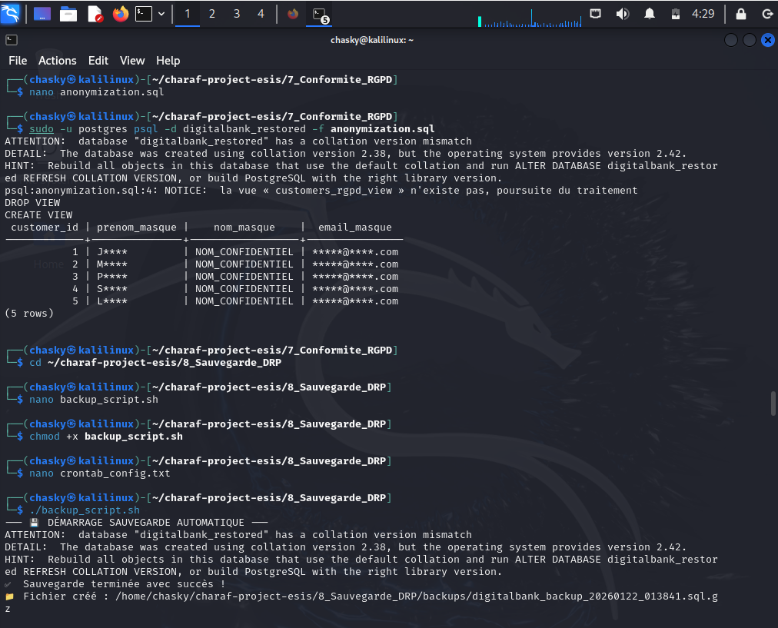

FIN

MERCI

